Добрый день, дорогие друзья!!
Если вы читаете эти строки, значит, Вы стали обладателем душевой кабины под торговой маркой Ниагара или у вас возникло желание ее купить.
Замечательная тенденция наметилась, дорогие друзья, мы стали больше внимания уделять деталям интерьера, комфорту, новым веяниям и тенденциям моды в устройстве нашего дома, отдаем предпочтение техническим новинкам, стремимся, чтобы по последнему слову современности было оборудовано наше жилище и ванная комната в том числе.
Ванная комнаты, Вы, пожалуй, с нами согласитесь, это особое место в нашем доме, место, где происходит чудо нашего утреннего преображения и волшебство вечернего расслабления под струями воды от суеты дня.
Душевые кабины Ниагара - это волшебство преображающей силы воды.
Чтобы Вы почувствовали всю силу преображения, компания Ниагара вот уже более 10 лет работает над созданием новых моделей и модификаций душевых кабин. Стремясь к разнообразию и широте ассортимента, компания Ниагара не забывает и о качестве своей продукции. Вся продукция компании Ниагара соответствует европейским и российским стандартам безопасности и комфорта. Вся продукция сертифицирована.
Ниагара - водопад удовольствия!!!

Дорогой пользователь.

Большое спасибо за покупку нашей душевой кабины. Чтобы Вы могли использовать этот продукт безопасно и эффективно, пожалуйста, перед использованием внимательно прочтите это руководство по эксплуатации.

По вопросам монтажа, консультации и сервисного обслуживания предлагаем обращаться в Московское представительство авторизованного сервисного центра по телефону (495) 940-95-89
Внимание.
1. Для использования электроники необходимо заземление и защита от удара электрическим током. Подключением электроники и подводом электрического питания к душевой кабине должны заниматься квалифицированные специалисты. Обязательно выключайте электрическое питание и водоснабжение системы, если она не используется в течение долгого времени.
2. Не рекомендуется людям с признаком гипертонии, болезни сердца продолжительное время пользоваться ванной и гидромассажем. Не оставляйте детей одних без присмотра во время приема душевой кабины.
3. Во время использования душевой кабины, ванны корректируйте температуру чтобы не получить ожог.
4. Пожалуйста выключите систему после ее использования.
5. Пожалуйста будьте осторожны при выходе и входе в душевую кабину чтобы не поскользнуться.
Внимание !!! Опасно !!! Все стеклянные части душевых кабин выполнены из закалённого стекла. Не допускать соприкосновение с керамическими изделиями.
Изделие не должно находиться и эксплуатироваться в помещениях с температурными показателями не ниже +2 градуса Цельсия.
Максимальная нагрузка на поддон 120 кг. Максимальная нагрузка на сиденье 40 кг.
Завод изготовитель оставляет за собой право вносить изменения в комплектацию душевой кабины.
Обязательные рекомендации по проведению пред установочных работ для установки.
1. Установка Оборудования производится в помещении, специально подготовленном для этого, в строгом соответствии со схемой проведения пред установочных работ.
Стены и пол на месте установки должны быть облицованы и не иметь никаких выступов в пределах габаритных размеров Оборудования (в т.ч. бордюров). Все отделочные работы, включая отделку потолка, перед установкой Оборудования должны быть завершены. В момент установки Оборудование должно находиться на месте его монтажа.
2. ВНИМАНИЕ! При подготовке водопроводных коммуникаций для подключения оборудования необходима установка фильтров механической очистки воды.
3. Давление воды в системе должно находиться в пределах 2-4,5 бар. В случае превышения давления
допустимой нормы, необходима установка понижающих редукторов. Если разница в давлении
горячей и холодной воды превышает 0,5 бар., требуется установка «обратных клапанов». Установка фильтров и редукторов на выводы, непосредственно подготовленные для подключения оборудования, не допускается!
4. Выводы горячей и холодной воды должны иметь внутреннюю резьбу 1/2дюйма
диаметр отверстия для подключения канализации - 50мм.
5. Подключение Оборудования к электрической сети должно быть выполнено без дополнительных соединений, т.е. отдельным кабелем, проложенным от электрощита до Оборудования.
6. Подключение должно производиться медным трехжильным кабелем в двойной изоляции с сечением провода 2,5 мм кв. (не ниже типа НО5УУ-Р 3x2,5).
7. Вывод электрического кабеля должен располагаться в месте, указанном на схеме проведения пред установочных работ и быть длиной не менее 1,5 м.
8. В электрощите кабель должен быть подключен к отдельному двухполюсному автомату, комбинированному с устройством защитного отключения (УЗО).
В случае, если УЗО установлено на сетевую группу, допускается подключение Оборудования к двухполюсному автомату с размыканием контактов минимум на 3 мм., рабочим напряжением 220-240V , разрешенным током 16А и током утечки 0,ОЗА.
9. В соответствии с нормами безопасности, выключатели, розетки и другая -электроарматура не могут располагаться в досягаемости человека, использующего Оборудование в зоне шириной 60 см высотой 225 см вокруг Оборудования.
10. Для всех моделей Оборудования необходимо свободное пространство по периметру не менее 30 см. для обеспечения доступа к рабочим узлам и агрегатам.
11. Высота потолка в помещении, подготовленном для установки душевых кабин, должна.
обеспечивать зазор между крышей душевой кабины и потолком не менее 15 см.
12. Максимально допустимая температура воды при использовании акриловых ванн и душевых кабин не должна превышать 60 гр..С.

Правила безопасности.
• Давление воды должно быть не более 4.0 бар. Температура воды для паровой кабины должна быть ниже, чем 65 градусов Цельсия. Источник воды должен быть оборудован независимыми контрольными выключателями и редуктором.
• После того, как товар вынут из упаковки, стеклянные панели необходимо держать вертикально и временно хранить прислоненными к стене. Если поместить их в горизонтальное положение, стеклянные панели могут легко разбиться.
• Установка должна производиться квалифицированными специалистами в соответствии с предложенными в данной брошюре инструкциями по установке. В противном случае душевая кабина не будет установлена должным образом, что приведет к тому, что она может упасть, повредив при этом имущество и даже причинив телесные повреждения пользователю. Подсоединение электроэнергии должно осуществляться электриком.
• Во избежание травм, никогда не оставляйте пальцы в дверном проеме, когда входите в душевую кабину. Чтобы не упасть, будьте внимательны и не забудьте, что пол ванной комнаты и дно ванны находятся на разном уровне.
• Будьте осторожны, так как на полу душевой кабины часто остается мыльная пена, не поскользнитесь и не упадите.
• Не разрешайте детям, старым людям и инвалидам заходить и находиться одним в душевой кабине. С ними всегда должен находиться кто-то еще (здоровый взрослый человек). Особое предупреждение: во избежание несчастных случаев люди, страдающие от астмы, гипертонии или заболеваний сердца, должны быть предельно осторожны при пользовании паровой кабиной.
• Никогда не стучите по поверхности душевой кабины и не трите ее грубыми материалами, в противном случае поверхность будет повреждена.
• Никогда не кладите горящую сигарету на душевую кабину и не сбрасывайте пепел на пол, в противном случае возможно возникновение пожара.
• После использования всегда отключайте электричество и подачу воды, как холодной, так и горячей к душевой кабине.
• Уход за душевой кабиной осуществляется при отключенной подаче электроэнергии к душевой кабине.
• В случае если уход за кабиной включает в себя замену каких-либо деталей, необходимо использовать только соответствующие запчасти, в противном случае компания не несет ответственности за какие-либо проблемы, которые могут возникнуть впоследствии.
• Каждые полгода следует приглашать квалифицированного специалиста для проверки вашей душевой кабины и проведения профилактических работ.

Уход за изделием.

• Нижний поддон необходимо содержать в чистоте во избежание засорения сливного отверстия посторонними предметами.
• Если на поверхности поддона появляются следы водного камня, для того чтобы очистить поверхность, возьмите кусок мягкой ткани, нанесите на пятно немного зубной пасты и протрите поверхность.
• Категорически запрещается использование сильных кислотных или щелочных моющих средств (таких как спирт, растворитель, нашатырный спирт, ацетон и другие) для очистки поверхностей данного изделия. Рекомендуется использование нейтрального моющего средства.
• Для очистки деталей с электрическим покрытием используйте только фланелевую ткань, протрите поверхность аккуратно, не нажимая. Нельзя использовать грубую ткань и тереть поверхность.
• В случае появления небольших царапин или следов от сигарет на поверхности данной продукции отполируйте поврежденную поверхность влажной полирующей песчаной бумагой №1200, затем потрите песчаной бумагой №2000 и, наконец, отполируйте полирующим средством или зубной пастой и мягкой тряпочкой.
• После принятия душа всегда оставляйте подвижную дверь открытой, для того чтобы проветрить помещение, в противном случае пар и использованная вода будут скапливаться в душевой кабине, образуя плесень или неприятных затхлый запах.

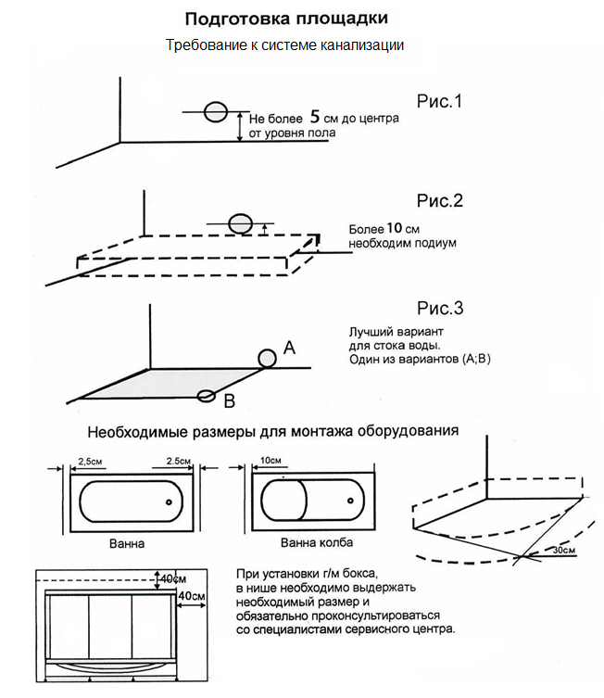

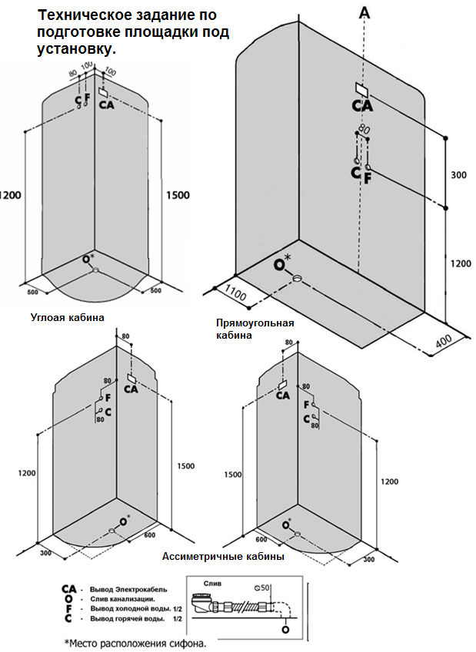
Расстояния указаны в миллиметрах.

Инструкция по монтажу душевых кабин «НИАГАРА»

NG-105 ,NG-107,NG-1801,NG-1802,NG-1803,NG-1804 , NG-1806 L,NG-1806 R,NG-1809 , NG-1810 ,NG-1816 ,NG-1817,NG-1818,NG-1819,NG-7016,NG-7017,NG-7006,NG-7003,NG-7010,NG-7004,NG-7009,NG-7018,NG-7019,NG-7001 ,NG-7002,NG-208,NG-209,NG-210L ,NG-210R NG-211, NG-212 ,NG-214 L ,NG-214 R ,NG-301 , NG-302,NG-303L,NG-303R,NG-306 ,NG-308,NG-309,NG-310L,NG-310R, NG-301-01 , NG-302-01,NG-303L-01,NG-303R-01 ,NG-308-01,NG-309-01,NG-310L-01,NG-310R-01, NG-312,NG-314,NG-315,NG-408 ,NG-409 ,NG-410 L ,NG-410 R , NG-412NG-414,NG-417,NG-418,NG-500,NG-501,NG-501-01 ,NG-502-01,NG-503L-01, NG-503R-01,NG-502 ,NG-503, NG-504 ,NG-505 ,NG-506NG-506/14,NG-507, NG-508,NG-509,NG-510R, NG-510L , NG-508-01,NG-509-01,NG-510R-01, NG-510L-01, NG-511 ,NG-512 ,NG-514NG-518,NG-701,NG-702,NG-703,NG-708 , NG-709 , NG-710АL, NG-710АR, NG-712,NG-714,NG-771, NG-770 , NG-773L, NG-773R ,NG-774,NG-775,NG-777L , NG-775R,NG-801,NG-802,NG-803,NG-808,NG-809 ,NG-810,NG-812,NG-814,NG-901,NG-902,NG-903 L , NG-903 R , NG-904 L , NG-904 R , NG-908 ,NG-909 , NG-910 LNG-910 R ,NG-914,NG-917,NG-918
Схеме сборки угловой душевой кабины

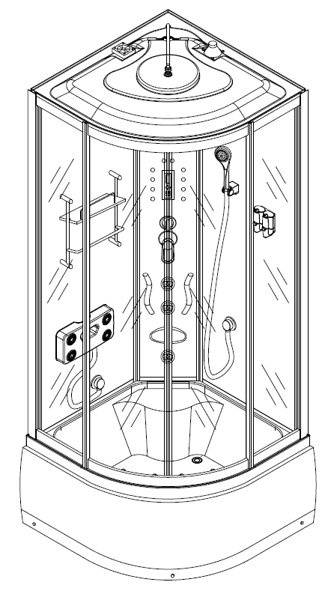
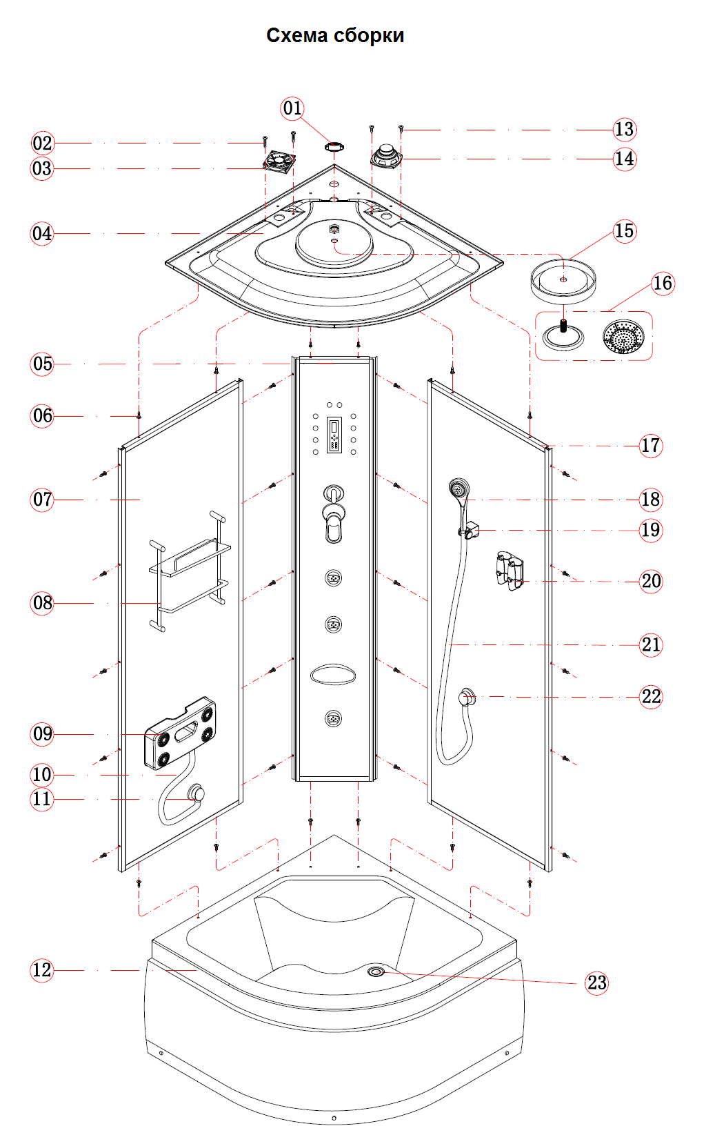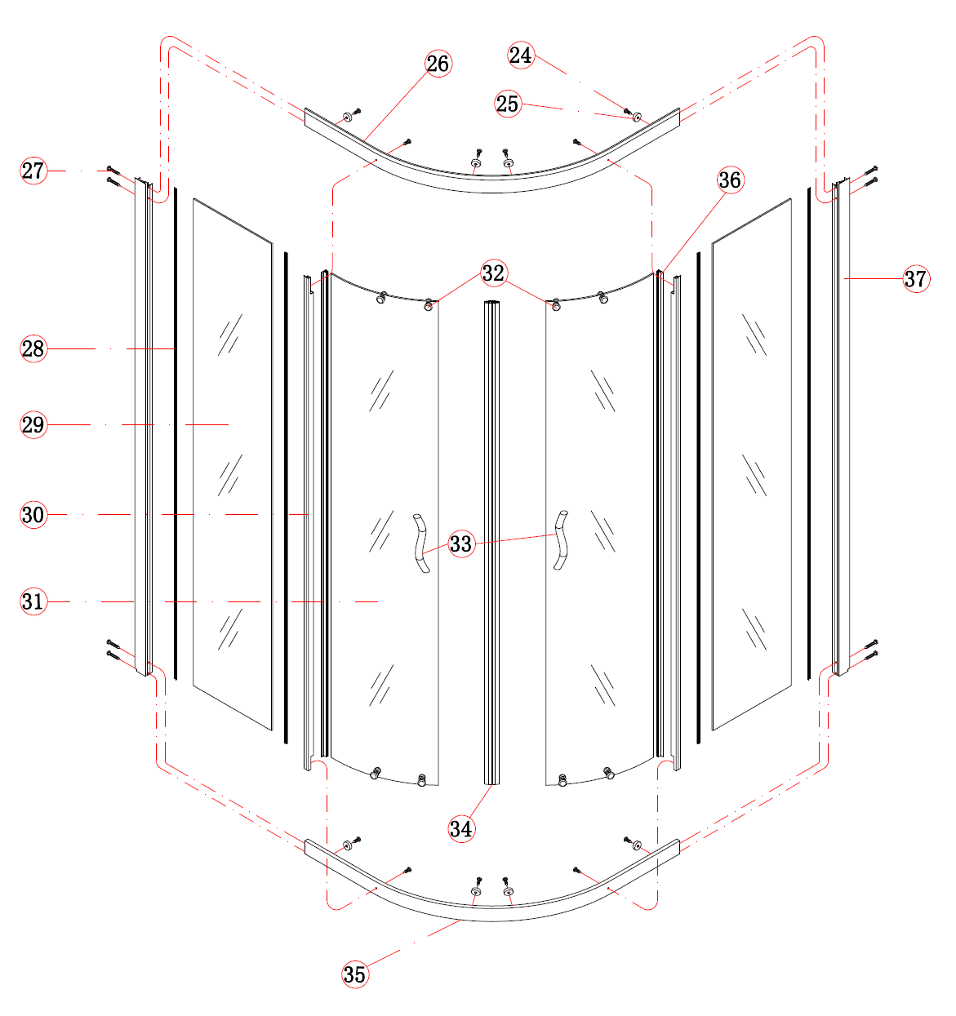
Инструмент необходимый для сборки (не входит в комплектацию)
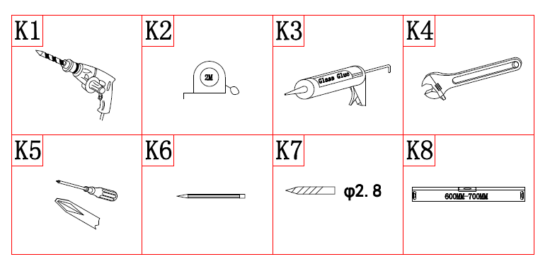

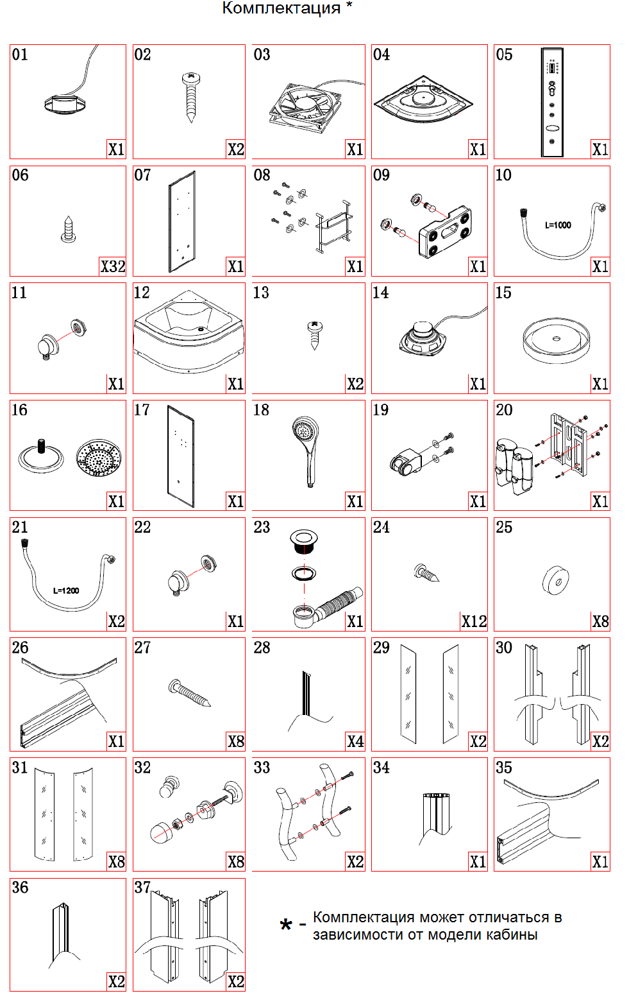

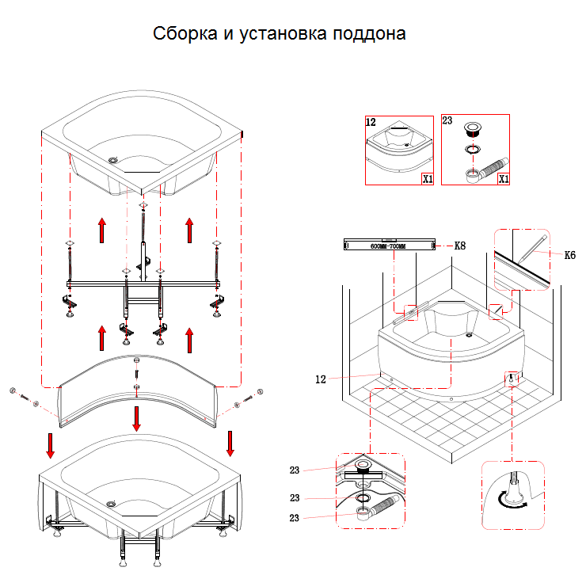

Если поддон с каркасом уже частично собраны , необходимо установить все остальные части предлагающиеся для сборки и протянуть ключом все винтовые соединения. Ножки служат для выставления поддона по уровню , по этому под несущую конструкцию необходимо установить дополнительные упоры.

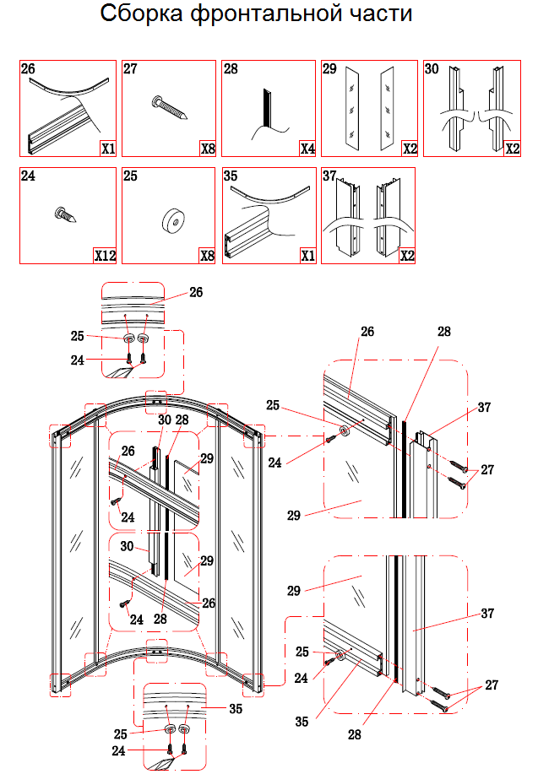

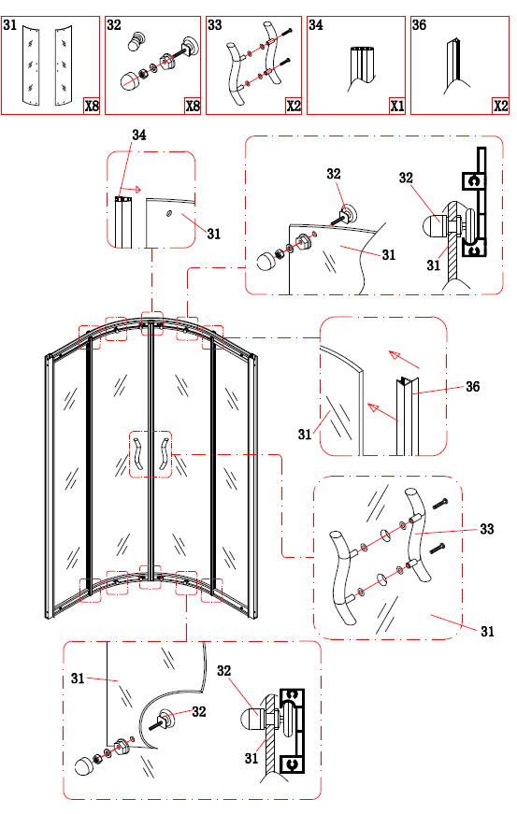

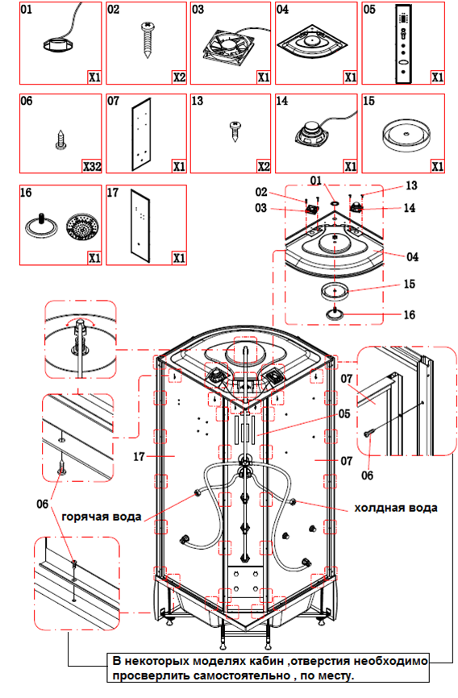

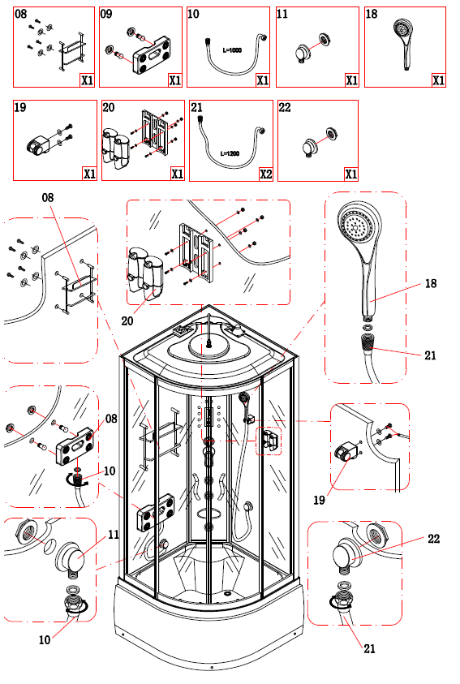
-Нанесите сантехнический герметик на все стыки , между профилями , поддоном , стеклами.
-Не используйте изделие 24 часа , до полного высыхания герметика.

Схема сборки ассиметричных душевых кабин.
(размер :120х80 , 135х80)

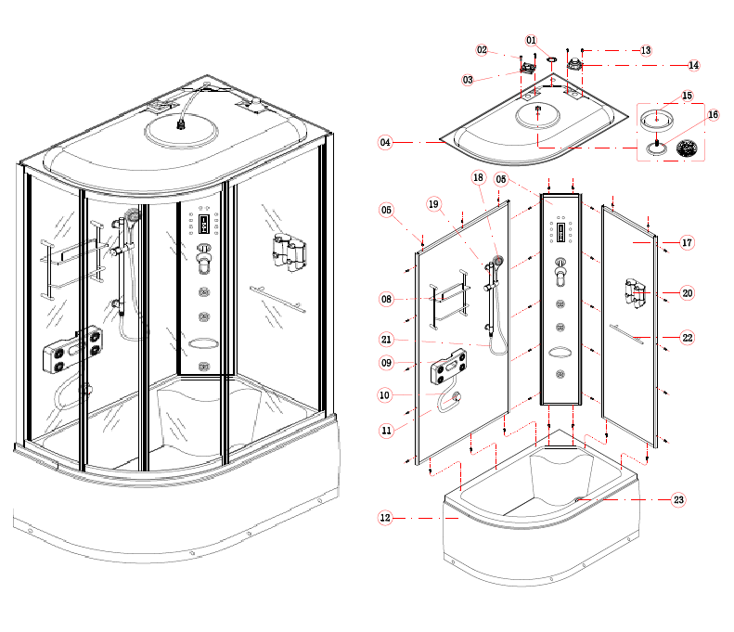

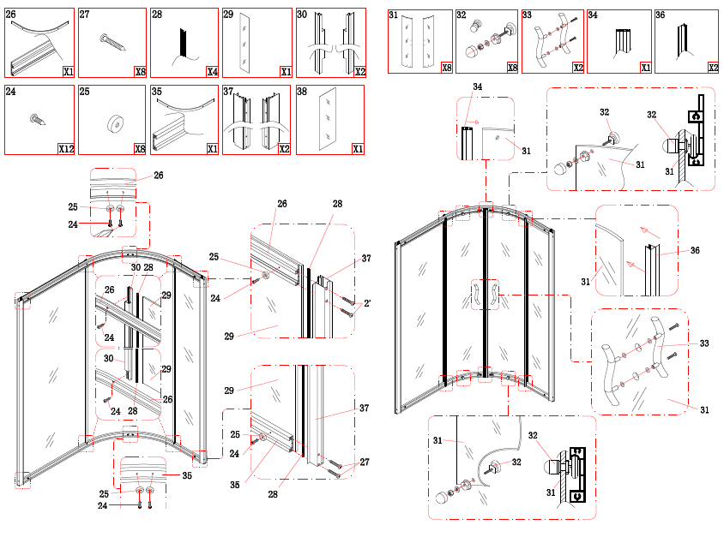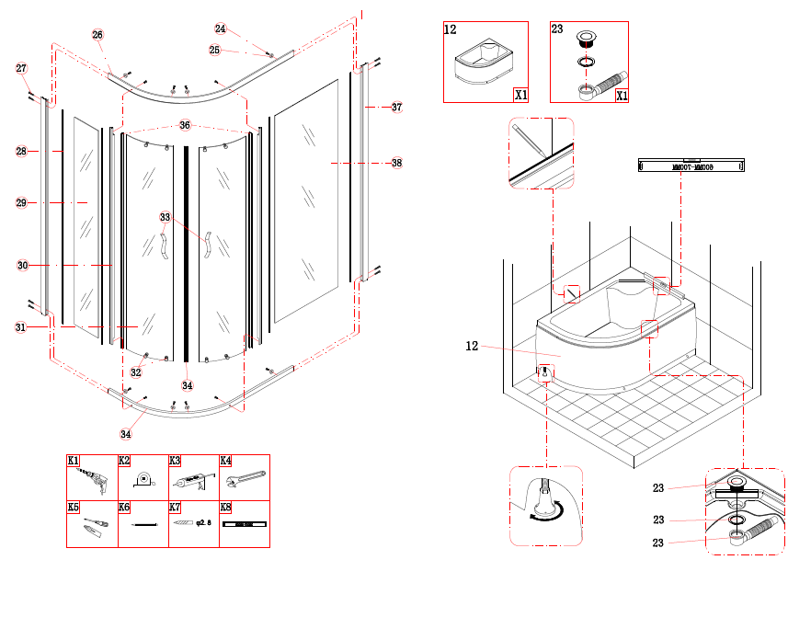
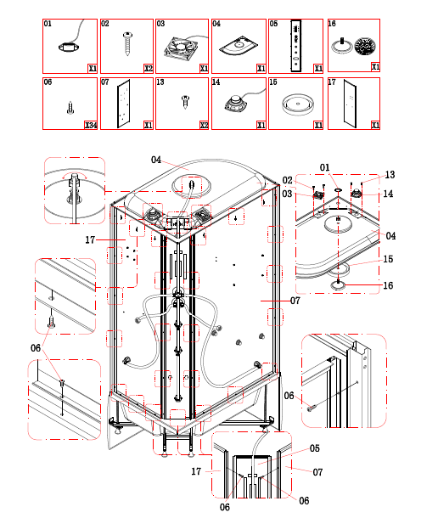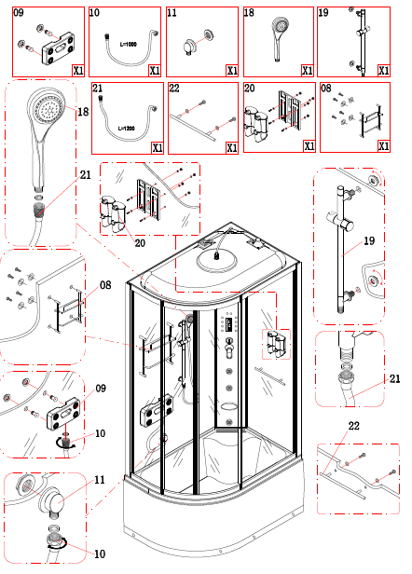
-Нанесите сантехнический герметик на все стыки , между профилями , поддоном , стеклами.
-Не используйте изделие 24 часа , до полного высыхания герметика.
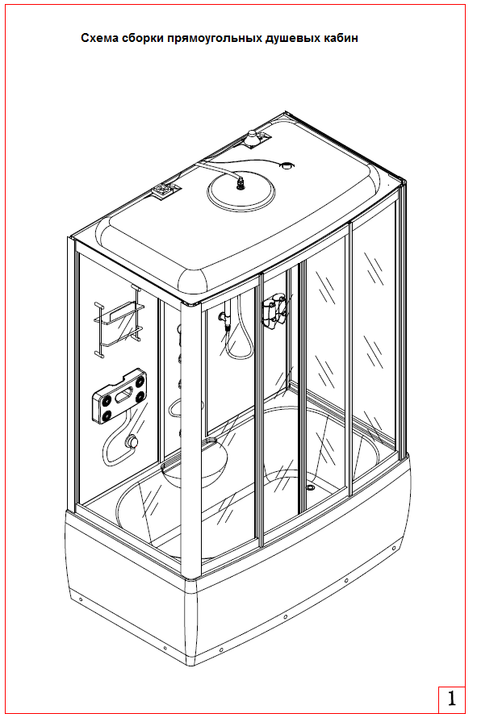

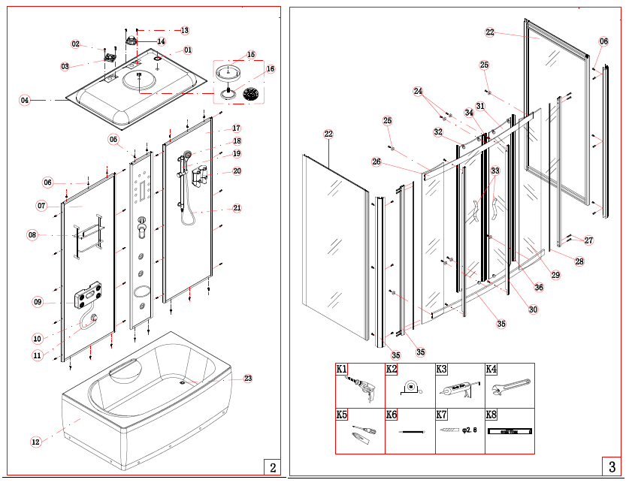
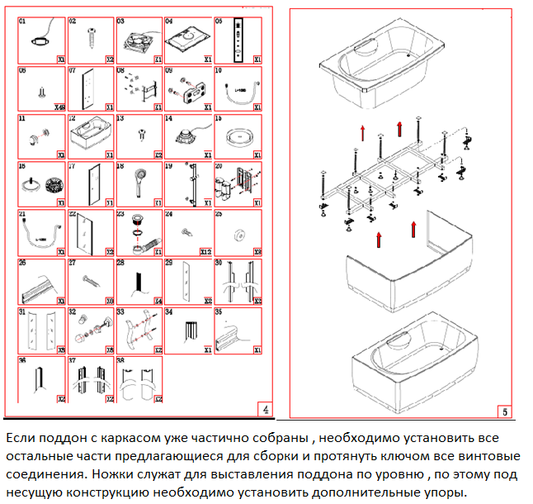

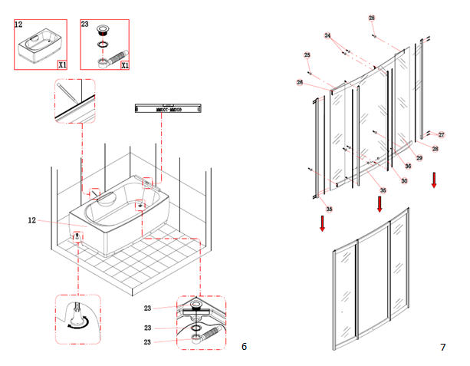
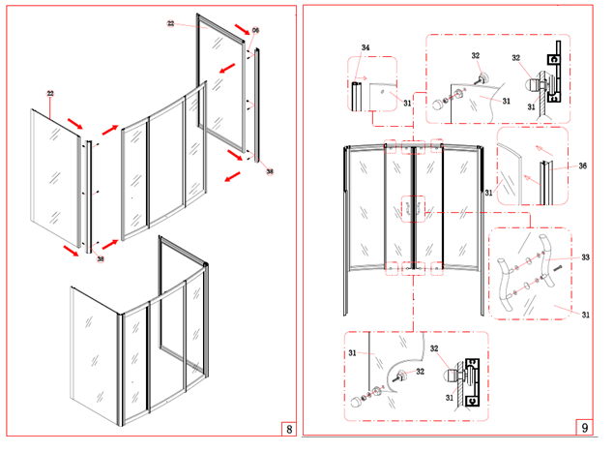

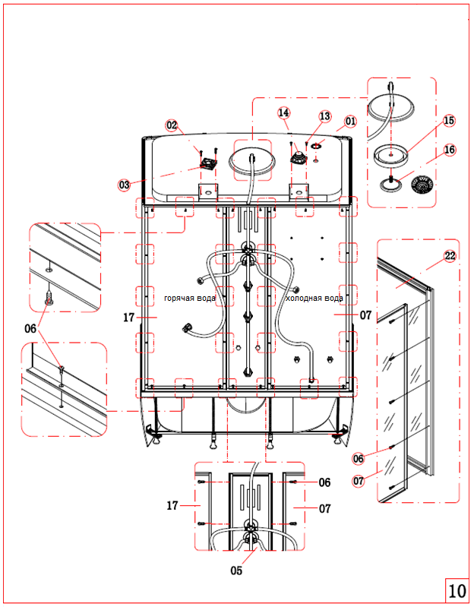

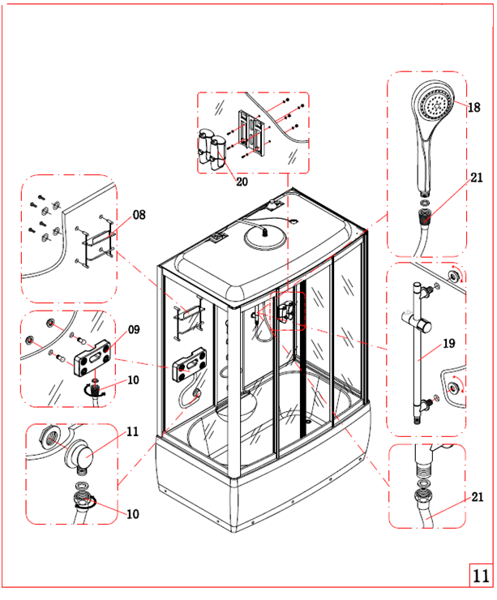
-Нанесите сантехнический герметик на все стыки , между профилями , поддоном , стеклами.
-Не используйте изделие 24 часа , до полного высыхания герметика.

Вариант сборки фронтальной части №2

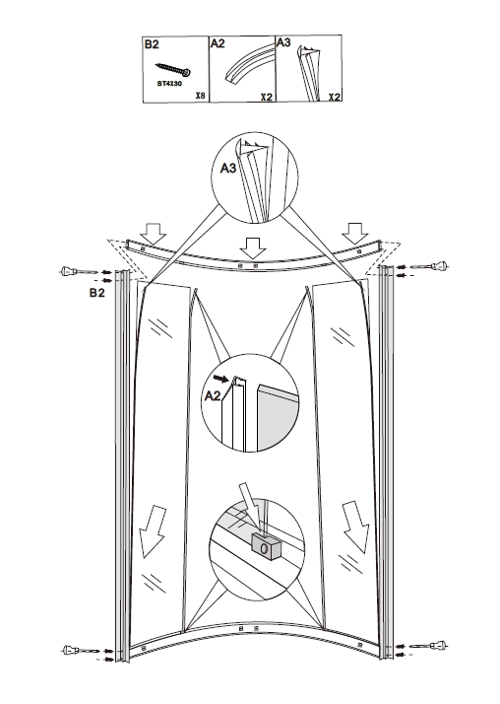

Пульт управления тип 1.

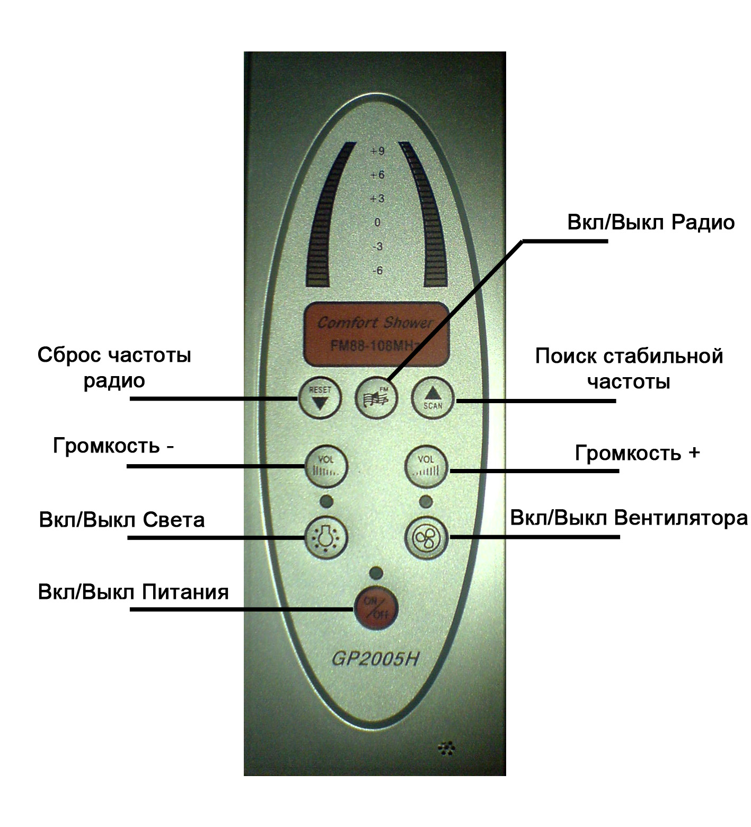

Пульт управления

Пульт тип 2 900-я серия без бани

 | Индикация дисплея |  | Громкость
 | Включение / Выключение блокировки клавиш |  | Поиск радиостанции +
 | Подсветка |  | Радио
 | Увеличение громкости |  | Индикация вентилятора
 | Поиск радиостанции - |  | Вентилятор

I. Инструкция
1. Панель управления функционирует от прикосновения к клавишам и является сложной электронной сенсорной системой. В этой связи, акцентируем Ваше внимание, на бережное обращение с ней во время принятия душевых процедур - старайтесь избегать обильного попадания воды на панель, что может привести к поломке изделия и его нестабильной работе.

2.Клавиши на панели управления расположены таким образом, чтобы обеспечить наиболее оптимальное их использование;
3. При попадании на панель управления обильного количества воды сенсорный контакт с панелью ослабевает. Это может привести к нестабильной работе в выполнении команд. Также, при случайном одновременном нажатии нескольких клавиш выполнение команд с пульта будет некорректным. Для этого повторите одну выбранную команду и подождите 1-2 секунды до её выполнения.
4. После того, как пульт управления бездействовал 25 секунд – происходит его блокировка, что приводит к невозможности использовать клавиши управления. Для того, чтобы разблокировать пульт управления – нажмите клавишу «Включение» пульта управления . Система раз блокируется, после прекращения мигания датчика индикации. Блокировка пульта отображается индикацией символов , а разблокировка ..
5. При нажатии клавиш, система сигнализирует подтверждение операции звуковым сигналом.
II. Функции
- Подсветка;
- Радио;
- Вентилятор;
III. Описание функций
1. Подключение
После подключения системы к электросети, должна отображаться световая индикация на дисплее.
2. Включение пульта
После подключения кабины к электросети и однократном нажатии клавиши в течение 0,5 секунд произойдёт отображение на дисплее индикации . Выключение пульта управления производится повторным нажатием клавиши .
3. Подсветка
Для включения функции подсветки, нажмите на пульте управления клавишу .
- Радио
Включение радио производится однократным нажатием клавиши. При этом на дисплее начнёт отображаться частоты радиоволны. Выключение производится обратым нажатием той же клавиши. Когда радио включено, нажмите клавишу , при этом начнётся поиск радиоканалов. Продолжайте удерживать клавишу, для включени функции автоматическое сканирование каналов. Нажатие клавиши обеспечит переход частоты радиоканала на 0.1MHZ. Удерживайте эту клавишу до выбора вами нужного канала. Поисковый диапазон составляет 87.5-108MHZ. Изменение частотного диапазона осуществляйте клавишами или до момента выбора станции. Уровень громкости звуковых динамиков регулируется нажатием клавиш и до выбранного уровня громкости от 0 db до15db .

5. Вентилятор
Включение вентилятора осуществляется нажатием клавиши , при этом отображается световая индикация на панели управление под знаком «Вентилятор». Отключение вентилятора производится повторным нажатием
Пульт управление тип 3
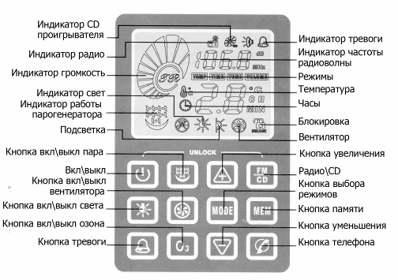

Предупреждение
Для использования данного электроники необходимо заземление и защита от удара электрическим током.
Подключением электроники в душевой кабине должны заниматься квалифицированные специалисты.
Обязательно выключайте питание и водоснабжение системы, если она не используется в течение долгого времени.
Руководство по эксплуатации
1. Пожалуйста, подсоедините парогенератор к холодной воде. Нажмите на клавишувключения душевой кабины. Загорится дисплей пульта управления, душевая кабина включена и готова к работе.
2. Убедитесь, что вы правильно подключили душевую кабину к системе водоснабжения и электричеству. Включите парогенератор нажатием клавиши,парогенератор включится и на индикаторе пульта управления появится значок. Подача пара начнется через 3 минуты. Если подача воды будет прекращена в парогенератор, по каким то причинам на экране дисплея появится,иработа парогенератора остановится. Пожалуйста, проверьте правильность подключения водоснабжения к душевой кабине и попробуйте снова включить парогенератор, если проблема повторится тогда, обратитесь в официальный сервисный центр.
З. Настройка температуры: Когда парогенератор работает, нажмите кнопкуна панели управления, на дисплее пульта управления появится индикация, вы можете выбрать необходимую для вас температуру внутри душевой кабины клавишами, увеличение температуры уменьшение температуры. Индикация на пульте управления отобразит выбранную вами температуру. Диапазон выбора температуры в пределах от 20°C до 60°C. После окончания выбора температуры заданная вами

температура сохранится в памяти душевой кабины. Парогенератор будет поддерживать заданную вами температуру. Парогенератор прекратит работать, когда температура в душевой кабине будет выше или равна определенной пользователем температуре, парогенератор выключится. После падения температуры ниже заданной парогенератор автоматически включится. Заданная по умолчанию температура 45°C.

4. Настройки времени: Когда парогенератор работает, клавишей 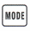 можно выбрать режим установки времени работы парогенератора. На дисплее высветится значок. кнопками увеличения и уменьшения вы можете задать необходимое вам время работы парогенератора. Однократное касание этих кнопок увеличивает или уменьшает работу парогенератора на 2 минуты. Диапазон установки времени парогенератор от 0 до 60 минут. Заводская установка времени парогенератора 30мин. По истечении данного времени парогенератор выключится автоматически. Если Вы хотите продолжить работу парогенератора включите его снова нажав клавишу.
5. Функция вытяжки: нажмите кнопку, и вытяжка включится повторное нажатие на кнопку, выключит функцию.
6. Функция света: Нажмите на клавишу,  включится свет. При повторном нажатии на клавишу свет выключится.
7. Функция FM/CD проигрывателя: Нажмите кнопку,  отобразится на пульте управления значок (радио) и радио заработает. Повторное нажатие на кнопку (FM/CD), индикатор радио потемнеет, радио выключится и появится индикатор CD-проигрывателя, проигрыватель заработает.
Последующее нажатие на кнопку (FM/CD), выключит индикатор CD-проигрывателя и проигрыватель выключится
Радио настройки: (Частотный диапазон: FM 87.5~108 МГц). Клавишей  выбрать режим управления частотой радио затем кнопками увеличение и уменьшение настройте необходимую вам радиоволну включает панель управления, чтобы быть вверх или вниз станцией, ищущей единственным шагом.
Удерживание клавиши в течение 3 секунд позволит радио начать автоматический поиск устойчивого радиосигнала.
Когда необходимая радиостанция найдена, нажмите на клавишу в течение 2 секунд; текущая частота сохранится. Вы можете сохранить до 10 необходимых вам радиостанций.
8. Телефон: Когда звонит телефон, нажмите кнопку , появится индикатор на пульте управления,после чего отключится радио или компакт-диск автоматически, и Вы начнете разговор. Когда Вы закончите разговор, то повторным нажатием на кнопку Вы прекратите вызов.
*Функция устанавливается по усмотрению завода изготовителя.

9. Настройки громкости: когда радио или компакт-диск включены. Касанием кнопки
на панели управления необходимо выбрать режим настройки громкости.
Клавиша увеличение, уменьшение громкости.
10. Функция озона*. Когда другие функции (кроме световых функций) выключены,
коснитесь 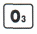, появится значок озона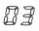 на панели управления, и озонатор включится, коснитесь кнопки, снова и озонатор выключится.
*Функция устанавливается по усмотрению завода изготовителя.
11. Тревога. Кнопка включает тревогу, индикатор на контрольной панели и сигнальную работу динамика, в то же самое время останавливает работу парогенератора и включает вентилятор и свет. Только клавиша может отключить сигнал тревоги.
12. Закончите мыться, коснитесь клавиши , чтобы выключить паровой генератор и душевую кабину. На экране отобразится 60-секундный отсчет времени в обратном порядке в это время, происходит слив воды из парогенератора. Повторное включение кабины вы можете произвести по истечению 60 секунд с момента, ее отключения нажав клавишу.
13. ВНИМАНИЕ: если вы не касаетесь кнопок больше 10 секунд, клавиатура заблокируется и появится значок блокировки. Коснитесь клавиши,пока значок блокировки на дисплее пульта управления не будет моргать, затем коснитеськлавиша в течение 2 секунд, чтобы разблокировать клавиатуру.
14. Когда закончите пользоваться душевой кабиной, пожалуйста, выключите электропитание
и отключите водоснабжение.

Пульт управлению тип 4

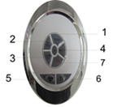
Руководство по эксплуатации пульта управления.
1.Поиск волн
2.Громкость +
3.Громкость –
4.Сброс вол
5.Вкл. Вентилятор
6.Вкл. света
7.Вкл-выкл пульта

Схема подключения парогенератора.

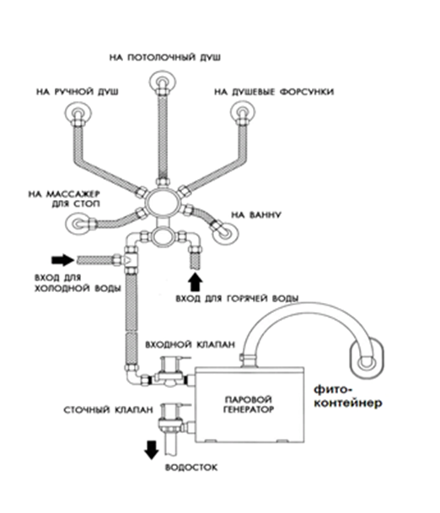

Гарантийный талон № __________________
Наименование товара (модель)
Артикул
Наименование продавца
Дата продажи
Подпись продавца
Штамп продавца
Гарантия действительна только при наличии правильно заполненного гарантийного талона. Гарантийный срок начинается с даты продажи товара, указанной выше.
Наша продукция соответствует современным техническим стандартам. Мы гарантируем, что она безупречно сконструирована и изготовлена. При правильной эксплуатации срок гарантийного обслуживания составляет:
Акриловые части 1 год
Смеситель 1 год
Шланг душа в металлической оплетке 1 месяц
Лейка ручного душа 1 месяц
Держатель ручного душа 1 месяц
Фурнитура пластиковая 1 месяц
Клапан сифона 1 месяц
Покупатель вправе предъявить требования, связанные с недостатками комплектующего изделия или составной части товара, при их обнаружении в течение гарантийного срока соответственно на комплектующее изделие или составную часть товара. В течение гарантийного срока бесплатно устраняются заводские дефекты товара, при необходимости неисправные узлы заменяются новыми. Решение о целесообразности замены или ремонта товара остается за авторизованным сервисным центром. При устранении недостатков товара, посредством замены комплектующего изделия или составной части основного изделия, на которые установлены гарантийные сроки, на новые комплектующее изделие или составную часть основного изделия новый гарантийный срок не устанавливается, а продолжается гарантийный срок, установленный на замененные комплектующие изделия/составные части основного изделия. Для удовлетворения требований покупателя, связанных с недостатками товара, покупателю необходимо обратиться в авторизованный сервисный центр и предъявить _ кассовый чек или иной документ, подтверждающий оплату товара и правильно заполненный гарантийный талон с указанием даты продажи и печатью продавца и товар в полной комплектации. Внешний вид и комплектность товара должны быть проверены при покупке и передаче товара. В дальнейшем претензии по внешнему виду и комплектности не принимаются. Продавец не оплачивает работы по обеспечению свободного доступа к узлам и агрегатам изделий и переустановке замурованных изделий.
В ГАРАНТИЙНОМ ОБСЛУЖИВАНИИ МОЖЕТ БЫТЬ ОТКАЗАНО В СЛУЧАЕ:
Неквалифицированный или непрофессиональной установки
Механических повреждений
Если неисправности, вызваны известковым налетом, отложением солей, механическими примесями, содержащимися в воде, а так же в случае попадания внутрь инородных предметов
Подключения к водопроводной сети, не соответствующей нормам СНиП
Неквалифицированном ремонта или переделки изделия
Естественного износа резиновых деталей и декоративных пластиковых накладок
Неисправностей, возникших вследствие нарушения правил, транспортировки, хранения и эксплуатации изделия, действий третьих лиц или непреодолимой силы
Использования изделия не по функциональному назначению
Авторизованным считаются сервисы, имеющие сертификат на установку, выданный компанией NIAGARA
АВТОРИЗИРОВАННЫЙ СЕРВИСНЫЙ ЦЕНТР (заполняется продавцом)
Рекомендованный сервисный центр
________________________________________________________________________________

Адрес, телефон
г. Москва т.+7/495/940-95-89 e-mail: 9409589@mail.ru
г. Омск :+7/913/151-36-76 +7/908/102-57-90
г. Волгоград т.+7/905/333-52-30
г. Краснодар: +7/928/228-73-75 +7/861/266-78-14
г. Н.Новгород : +7/920/253-87-59 +7/950/606-12-70
г. Казань: +7 /435/25-24-79

Для заметок.

